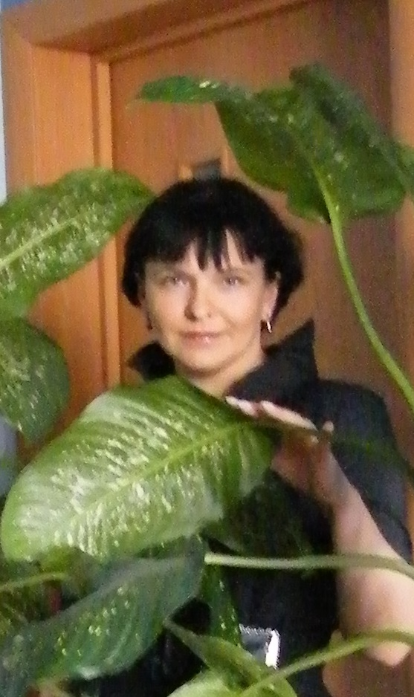
Татьяна Рагулина
Бизнес-тренер. Совладелец компании «ЦРП «Активный Персонал».
Образование:
- GFU KTD & syskoplan Berlin. «Менеджмент в рыночной экономике. Основание и управление предприятием»;
- МАИ. Специализация «Менеджер»;
- Московский государственный открытый педагогический институт. Специализация «Педагог – методист».
Некоторые реализованные проекты:
- Разработка и проведение модульных и годовых корпоративных программ Корпоративного университета «Росгосстрах» и «ВТБ»;
- Организация и проведение международных конгрессов и зарубежных корпоративных проектов;
- Внедрение стандартов MICE в компании «Техком», участие в образовании Ассоциации Делового Туризма России;
- Разработка технологии «ATT» как целостного процесса корпоративного события (тренинга, выездной сессии корпоративного университета, семинара, стратегической сессии, конференции);
- Разработка и проведение авторских программ по направлениям: командообразование, корпоративный имидж, деловой протокол и этикет;
- Индивидуальная консультационная деятельность по персональному имиджу.

